

**«Helse og trivsel i aktivitet på snø, for alle»**

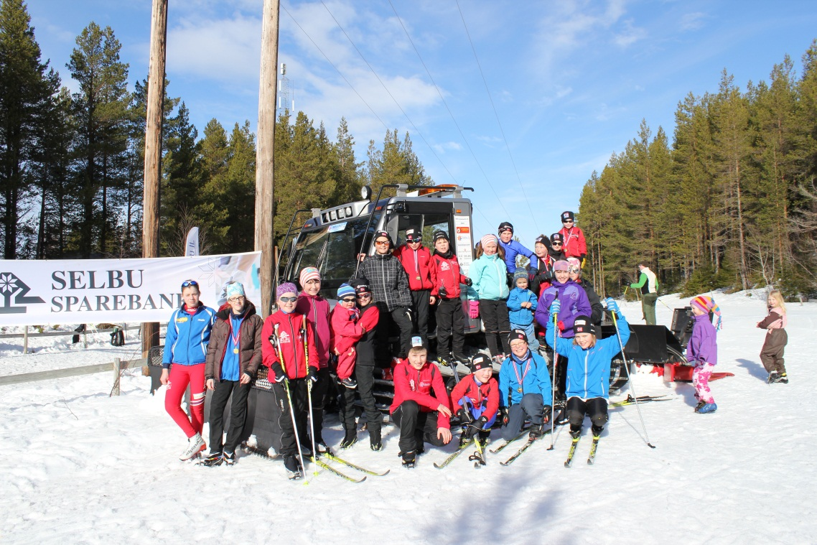

**Nea Løypemaskin sa er et heleid samarbeide mellom Øverbygda IL og Selbu IL**

[](http://idrett.speaker.no/Organisation.asp?OrgElementId=64175)

**Historie:**  
I 2008 gikk Selbu Idrettslag og Øverbygda Idrettslag sammen og dannet NEA Løypemaskin as, for å gå til innkjøp og drifte en løypemaskin for å erstatte scooter til bruk i tur-løypenettet i nærområdet.   
Løypemaskinen har vært en uforbeholden suksess fra første stund, og turløyenettet som kjøres opp er på totalt 44 km. Løypenettet flettes sammen til felles løype med 4 utgangspunkt: Molia byggefelt i Innbygda krets . Åsbaret i Mebonden krets, Synnåsen og Bårdsgård i Øverbygda krets. Løypene starter der folk bor, og er dekkende for de 3 mest folkerike grendene i bygda.  
Responsen er overveldende, og vi greier å finansiere driften med frivillig løypeavgift, samt noe tilskudd.   
Alt av kjøring og styre- virksomhet gjøres på dugnad, og det legges ned en stor frivillig innsats gjennom hele året for å få produktet så godt som mulig.  
Vedlikehold av traseer gjøres av idrettslaga på dugnad gjennom sommeren.

 

**Mål og målgruppe:**Primært er målgruppen vanlige trimere, turgåere og barnefamilier, og vi ser at bruken blant disse har økt betraktelig, både trimbøkene for Øverbygda IL og Selbu IL viser en dobling og tredobling i antall registrerte.   
Hersjøen skihytte som tidligere holdt åpent fra vinterferien, har nå startet med å holde åpent fra mellomjula.

Sekundært kjøres det opp løyper på Brennmyra lysløype og på Granlund idrettspark, som begge brukes både til trening og aktiviteter for idrettsskole, barneskirenn og vanlige skirenn. Den sekundære kjøringen bestilles etter behov og denne betaler idrettslaga timepris på.

**Betydning:**Et godt preparert turløypenett er viktig for helse og trivsel for folk flest, samt at dette bidrar positivt til å markedsføre bygda som « Skibygda Selbu».

Dette er viktig for bolyst i bygdas mest bebygde områder, og er viktig for eksisterende og planlagt hyttebebyggelse og aktivitet.

**Bakgrunn:**Lagene har besluttet å erstatte eksisterende løypemaskin med en ny med bl. annet følgende begrunnelse: « Aktiviteten og resultatene for folk flest og folkehelsa er så store at idrettslaga ønsker å sikre seg at de er i stand til å tilby publikum dette for mange år fremover. Dagens maskin byttes ut i 2013. Dette er før det begynner å komme store servicekostnader samt at vi nå får en god innbyttepris. Videre er det økonomisk lurt å skifte før nye EU krav på nye motorer gjør at prisen vil stige betraktelig i åra fremover.»

**Finansieringsplan skifte av løypemaskin**Finansieringen vil være et spleiselag mellom tilskudd, privatpersoner, firma og lagene.



«For å få de ansatte i bedriftene i regelmessig bevegelse og i bedre form, er fysisk aktivitetsvært viktig. Bonus er bedre livskvalitet og redusert sykefravær. Trening og aktivitet skal være morsomt, skape samhold og engasjement. Så, ut av godstolen - på med skiene, ut i frisk luft, få bedre kondisjon og en bedre hverdag.  
Uten løypemaskin – dårligere skispor – mindre aktiviteter»

Bjørn Wagnild, Bedriftsfysioterapeut  
 HMS Senteret Stjørdal/Selbu BHT

« Nærheten til der folk bor og Kvaliteten på løypene gjør at bruken er stor både fra barnefamiler og «nye» grupper. Dette er folkehelse i positiv forstand, tilbudet er også gratis å bruke, og er derfor ikke eksluderende»

Lars Vetlesen, Lege  
Tangen Legekontor

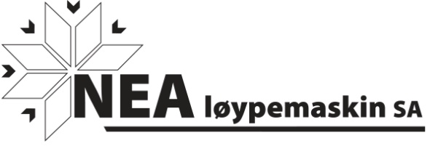

All kjøring spores på GPS i maskinen og kan online leses på:<http://www.skisporet.no>